CONTROL (7A) DE FÍSICA Y QUÍMICA
Recuperación DE 3º DE ESO

Teoría
- Define:
  - Densidad

  - Ión y explica los dos tipos que conoces poniendo un ejemplo de cada.

  - Protón, electrón y neutrón.

- Explica el enlace iónico. Pon un ejemplo

- Explica los óxidos básicos

Problemas (Recuerda que hay que poner siempre las fórmulas y ten cuidado con las unidades)

- Escribe en unidades del SI
5mg

- Escribe en notación científica:
0’00036

- ¿Cuál será la masa de una muestra de roca de 30cm³ si su densidad es de 2700Kg/m³?

- En un matraz tenemos 250 cm³ de disolución con 8g de CuSO₄ . ¿Cuál es la concentración molar? Cu 63,5u ; S 32u ; O 16U.

- Si introducimos un globo en el congelador y la temperatura baja de 30ºC a -20ºC, ¿Cómo verá reducido su volumen un globo de 2L? (Cuidado con las unidades)

- Calcula el tanto por ciento en peso (masa) de soluto en la siguiente disolución: 15 g de nitrato de plata en medio litro de agua (densidad del agua 1000kg/m³).

- Tenemos un frasco con 1 litro de disolución de CuSO₄. Si hay una concentración de 20g/L. ¿Cuál es la concentración molar del frasco?
Cu 63,5u, S 32u y O 16u

- Indica que tipo de reacción se representa en la siguiente ecuación química y ajústala:

Pb (s) + O₂ (g) + H₂O (l) → Pb(OH)₂ (s)

- Dada la siguiente ecuación:
3 Sn + 4 HNO₃ → 3 SnO₂ + 4 NO + 2 H₂O
¿Cuántos gramos de NO se pueden formar a partir de 1Kg de Sn? Sn 118,5u , H 1u , N 14u , O 16u.

Completa la tabla
FÓRMULA | Con carga iónica
FÓRMULA | Con número de oxidación
FÓRMULA | TRADICIONAL  Óxido cobaltoso
FÓRMULA | Con prefijos multiplicadores
FÓRMULA | Con número de oxidación
FÓRMULA | TRADICIONAL  Anhídrido sulfúrico
FÓRMULA | Con prefijos multiplicadores
FÓRMULA | Con número de oxidación
Haluro de oxígeno
Dibromuro de pentaoxígeno
FÓRMULA | Con carga iónica  Hidruro de cobre(2+)
FÓRMULA | Con número de oxidación
FÓRMULA | TRADICIONAL
FÓRMULA | Composición con prefijos multiplicadores
FÓRMULA | Sustitución  Azano
FÓRMULA | Con prefijos multiplicadores  Bromuro de hidrógeno
FÓRMULA | TRADICIONAL en disolución
FÓRMULA | Con carga iónica
FÓRMULA | Con número de oxidación
FÓRMULA | Con prefijos multiplicadores  Trihidróxido de cobalto
FÓRMULA | TRADICIONAL

FÓRMULA | Nomenclatura de hidrógeno  Monohidrógenotetraoxidoclorato
Fórmula estructural | Nomenclatura de adición
FÓRMULA | Nomenclatura de hidrógeno
Fórmula estructural | Nomenclatura de adición  Dihidroxidodioxidoazufre
FÓRMULA  FeBr₂ | Con carga iónica
FÓRMULA  FeBr₂ | Con prefijos multiplicadores
FÓRMULA  FeBr₂ | TRADICIONAL
FÓRMULA  Fe₂(CO₃)₃ | Con carga iónica
FÓRMULA  Fe₂(CO₃)₃ | Con prefijos multiplicadores
FÓRMULA  Fe₂(CO₃)₃ | TRADICIONAL

Gráficas
- Dibuja la gráfica de cambio de estado al calentar de -5ºC a 70º una sustancia A cuyos puntos de fusión y ebullición son respectivamente 20ºC y 50ºC

- Responde a las cuestiones planteadas sobre la curva de solubilidad (g/100cm³) de esta sustancia A

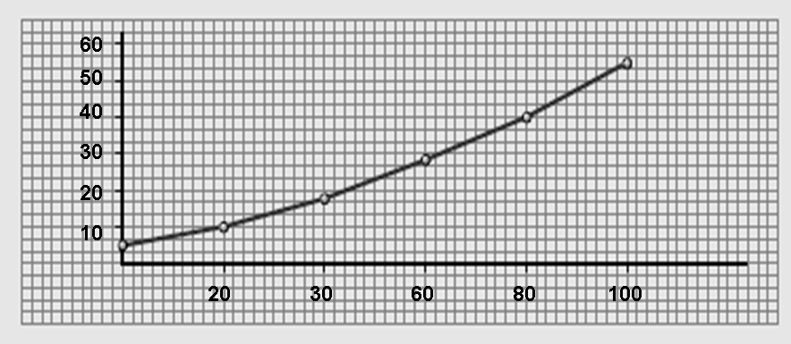
  - Completa la gráfica con los datos de los ejes.
  - La solubilidad de la sustancia A a 80 ºC.

  - ¿Qué ocurre con esa disolución si la enfriamos desde 80 ºC hasta 40 ºC?

  - ¿Qué cantidad de A se necesita para preparar una disolución saturada a 80 ºC en 500 cm³ de agua?

